Міністерство освіти та науки

Прикарпатський національний університет

Фізико-технічний факультет

Кафедра комп’ютерної інженерії та електроніки

Лабораторна робота № 10

З курсу “Програмування периферійних пристроїв”

Виконав студент групи КІ-41

Воробій Віталій

Івано-Франківськ 2020

5 варіант

Виконання роботи

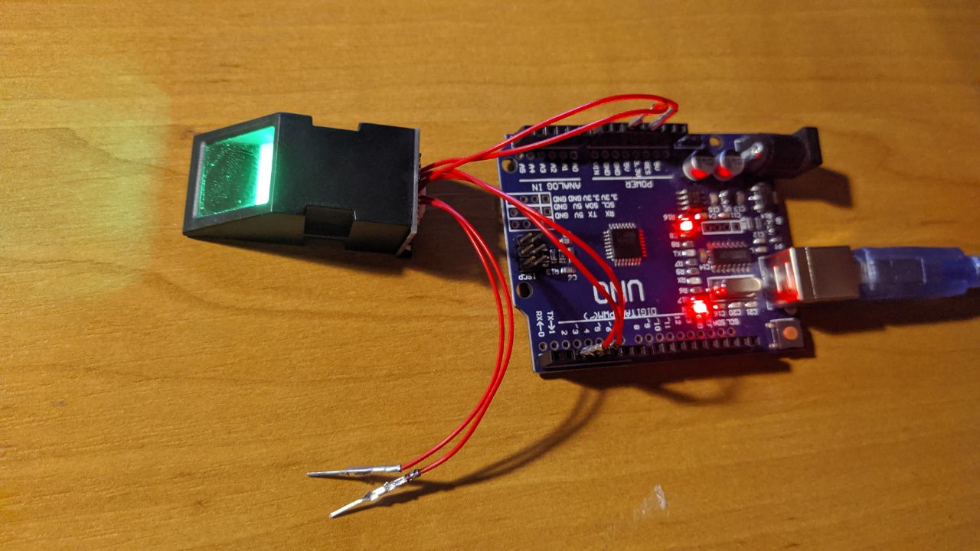

Рисунок 1. Схема пристрою

Програмний код:

**#include <Adafruit_Fingerprint.h>**

**#include <SoftwareSerial.h>**

**SoftwareSerial mySerial(2, 3);**

**Adafruit_Fingerprint finger = Adafruit_Fingerprint(&mySerial);**

**uint8_t id;**

**void setup()**

**{**

**Serial.begin(9600);**

**while (!Serial);**

**delay(100);**

**Serial.println("\n\nAdafruit Fingerprint sensor enrollment");**

**// set the data rate for the sensor serial port**

**finger.begin(57600);**

**if (finger.verifyPassword()) {**

**Serial.println("Found fingerprint sensor!");**

**} else {**

**Serial.println("Did not find fingerprint sensor :(");**

**while (1) { delay(1); }**

**}**

**}**

**uint8_t readnumber(void) {**

**uint8_t num = 0;**

**while (num == 0) {**

**while (! Serial.available());**

**num = Serial.parseInt();**

**}**

**return num;**

**}**

**void loop()**

**{**

**Serial.println("Ready to enroll a fingerprint!");**

**Serial.println("Please type in the ID # (from 1 to 127) you want to save this finger as...");**

**id = readnumber();**

**if (id == 0) {// ID #0 not allowed, try again!**

**return;**

**}**

**Serial.print("Enrolling ID #");**

**Serial.println(id);**

**while (! getFingerprintEnroll() );**

**}**

**uint8_t getFingerprintEnroll() {**

**int p = -1;**

**Serial.print("Waiting for valid finger to enroll as #"); Serial.println(id);**

**while (p != FINGERPRINT_OK) {**

**p = finger.getImage();**

**switch (p) {**

**case FINGERPRINT_OK:**

**Serial.println("Image taken");**

**break;**

**case FINGERPRINT_NOFINGER:**

**Serial.println(".");**

**break;**

**case FINGERPRINT_PACKETRECIEVEERR:**

**Serial.println("Communication error");**

**break;**

**case FINGERPRINT_IMAGEFAIL:**

**Serial.println("Imaging error");**

**break;**

**default:**

**Serial.println("Unknown error");**

**break;**

**}**

**}**

**// OK success!**

**p = finger.image2Tz(1);**

**switch (p) {**

**case FINGERPRINT_OK:**

**Serial.println("Image converted");**

**break;**

**case FINGERPRINT_IMAGEMESS:**

**Serial.println("Image too messy");**

**return p;**

**case FINGERPRINT_PACKETRECIEVEERR:**

**Serial.println("Communication error");**

**return p;**

**case FINGERPRINT_FEATUREFAIL:**

**Serial.println("Could not find fingerprint features");**

**return p;**

**case FINGERPRINT_INVALIDIMAGE:**

**Serial.println("Could not find fingerprint features");**

**return p;**

**default:**

**Serial.println("Unknown error");**

**return p;**

**}**

**Serial.println("Remove finger");**

**delay(2000);**

**p = 0;**

**while (p != FINGERPRINT_NOFINGER) {**

**p = finger.getImage();**

**}**

**Serial.print("ID "); Serial.println(id);**

**p = -1;**

**Serial.println("Place same finger again");**

**while (p != FINGERPRINT_OK) {**

**p = finger.getImage();**

**switch (p) {**

**case FINGERPRINT_OK:**

**Serial.println("Image taken");**

**break;**

**case FINGERPRINT_NOFINGER:**

**Serial.print(".");**

**break;**

**case FINGERPRINT_PACKETRECIEVEERR:**

**Serial.println("Communication error");**

**break;**

**case FINGERPRINT_IMAGEFAIL:**

**Serial.println("Imaging error");**

**break;**

**default:**

**Serial.println("Unknown error");**

**break;**

**}**

**}**

**// OK success!**

**p = finger.image2Tz(2);**

**switch (p) {**

**case FINGERPRINT_OK:**

**Serial.println("Image converted");**

**break;**

**case FINGERPRINT_IMAGEMESS:**

**Serial.println("Image too messy");**

**return p;**

**case FINGERPRINT_PACKETRECIEVEERR:**

**Serial.println("Communication error");**

**return p;**

**case FINGERPRINT_FEATUREFAIL:**

**Serial.println("Could not find fingerprint features");**

**return p;**

**case FINGERPRINT_INVALIDIMAGE:**

**Serial.println("Could not find fingerprint features");**

**return p;**

**default:**

**Serial.println("Unknown error");**

**return p;**

**}**

**// OK converted!**

**Serial.print("Creating model for #"); Serial.println(id);**

**p = finger.createModel();**

**if (p == FINGERPRINT_OK) {**

**Serial.println("Prints matched!");**

**} else if (p == FINGERPRINT_PACKETRECIEVEERR) {**

**Serial.println("Communication error");**

**return p;**

**} else if (p == FINGERPRINT_ENROLLMISMATCH) {**

**Serial.println("Fingerprints did not match");**

**return p;**

**} else {**

**Serial.println("Unknown error");**

**return p;**

**}**

**Serial.print("ID "); Serial.println(id);**

**p = finger.storeModel(id);**

**if (p == FINGERPRINT_OK) {**

**Serial.println("Stored!");**

**} else if (p == FINGERPRINT_PACKETRECIEVEERR) {**

**Serial.println("Communication error");**

**return p;**

**} else if (p == FINGERPRINT_BADLOCATION) {**

**Serial.println("Could not store in that location");**

**return p;**

**} else if (p == FINGERPRINT_FLASHERR) {**

**Serial.println("Error writing to flash");**

**return p;**

**} else {**

**Serial.println("Unknown error");**

**return p;**

**}**

**}**

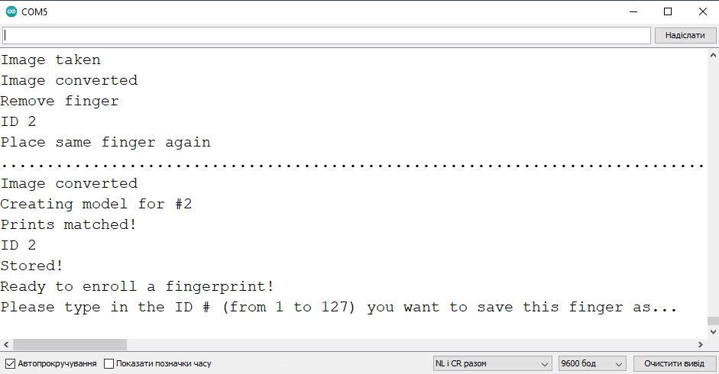Рисунок 2. Результат зчитування сигналу

Висновок: на цій лабораторній роботі я реалізував пристрій для зчитування відбитку пальця.